С 12 мая по 15 июня в 29 регионах России проходит муниципальный этап II Всероссийского семейного фестиваля сбережений и инвестиций
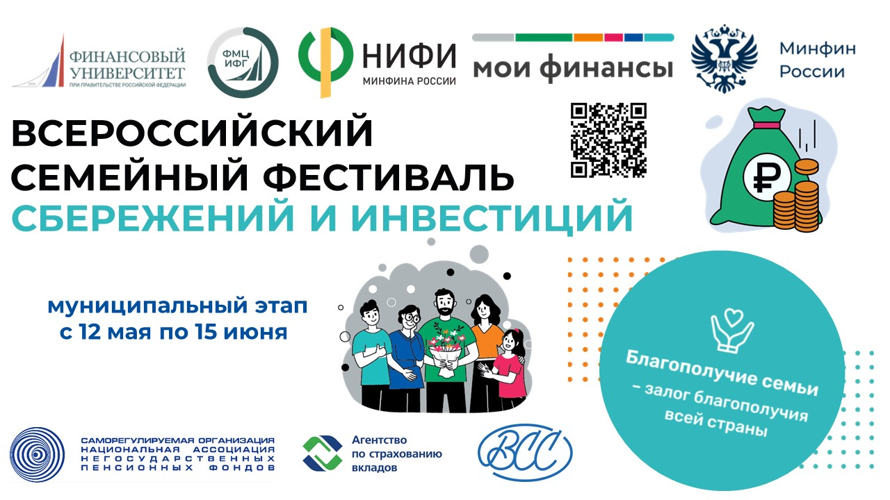
В рамках реализации Стратегии повышения финансовой грамотности и формирования финансовой культуры до 2030 года в мае-сентябре в России проводится II Всероссийский семейный фестиваль сбережений и инвестиций.
12 мая в 29 субъектах Российской Федерации стартует муниципальный этап Фестиваля. Семьи-участники муниципального этапа Фестиваля пройдут 3 конкурсных мероприятия:
- Квиз «Страхование сбережений – забота о будущем»
- Чек-лист «Осторожно, лжеброкер!»
- Интерактивный калькулятор ПДС
В ходе интерактивных мероприятий семьи смогут проверить свои знания и восполнить пробелы в них, если они имеются. В результате участники Фестиваля сформируют навыки противостояния мошенникам в финансовой сфере, расширят знания о возможностях страхования сбережений, а также в реальном времени смоделируют свои денежные потоки при использовании инструмента программы долгосрочных сбережений.
Фестиваль организуется и проводится по инициативе Министерства финансов Российской Федерации Финансовым университетом при Правительстве Российской Федерации.
Партнерами Фестиваля выступают НИФИ Минфина России, Национальная ассоциация негосударственных пенсионных фондов – НАПФ, Всероссийский союз страховщиков, Агентство по страхованию вкладов.
Победители муниципального этапа в своем городе или районе признаются самой финансово грамотной семьёй муниципалитета и автоматически становятся участниками регионального этапа Фестиваля, который пройдёт одновременно во всех регионах-участниках 21 июня 2025 года. Победители регионального этапа Фестиваля отправятся в Москву на федеральный этап Фестиваля, чтобы узнать, кто же станет самой финансово грамотной семьёй России, в сентябре 2025 года.
В Радищевском районе мероприятие пройдет 06 июня в 14.00 в МУК «Радищевский РДК» (р.п.Радищево, пл. 50 лет ВЛКСМ, д.17). заявки на участие просьба присылать на электронную почту radfinotdel@mail.ru или сообщить по телефону 21-6-45 (Базыкина Анна Владимировна).
К участию в Фестивале приглашаются семьи всех поколений с родными любого возраста. Содержательная часть мероприятий рассчитана на участников старше 10 лет. За несовершеннолетних детей на мероприятиях Фестиваля ответственность несут родители или опекуны. Количество членов семьи-участника ограничивается 4 людьми.

